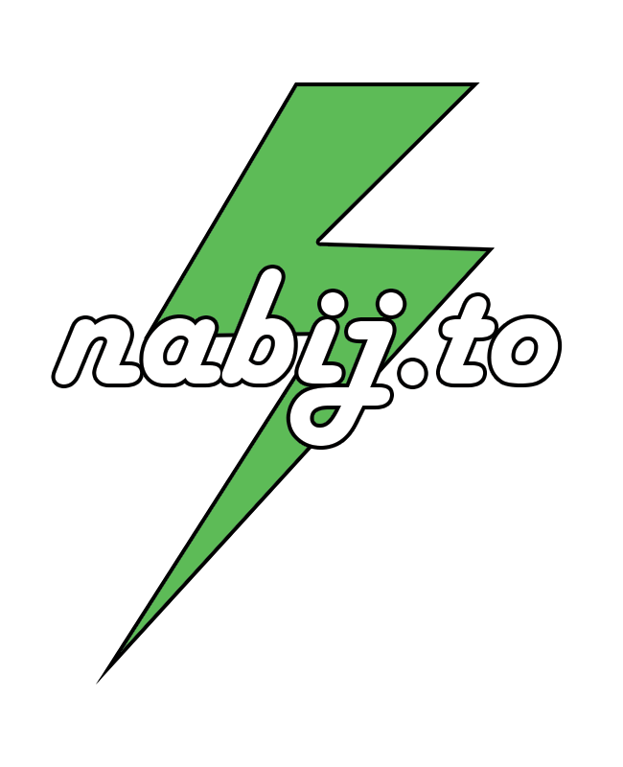

3.2 - Přihlášení zákazníka

BPMN Diagram procesu

Obsah

1 Diagram 2

2 Popis 2

# Diagram

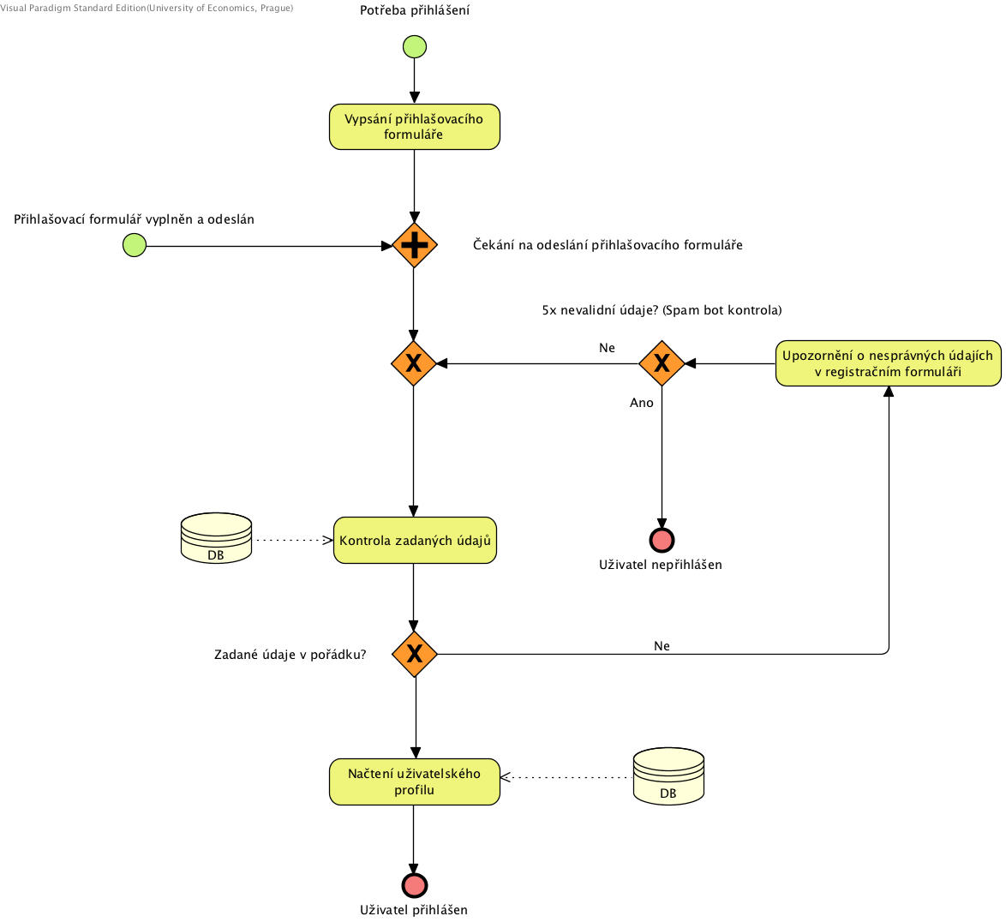

# Popis

Po odeslání vyplněného přihlašovacího formuláře dojde ke kontrole zadaných údajů. Pokud souhlasí s údaji v databázi, je načten uživatelský profil. Při výskytu chyby je uživatel informován a může přihlášení opakovat. Při pátém neúspěšném přihlášení je přihlašování ukončeno.